Дата: 13.04.2020год. Наставен предмет: Математика за II одд Наставник: Маја Милосављевиќ ООУ Даме Груев-Градско с.Виничани

ОПИШУВАЊЕ НА 2Д ФОРМИ

-Целта на овој час е учениците да ги препознаваат и именува геометриски тела и да ги именуваат 2Д формите што ги препознаваат.

- Групира, именува, опишува, замислува и црта 2Д форми (на пр: квадрат, правоаголник, круг, правилен и неправилен петтоаголник и шестоаголник)

- Употребува геометриски фигури

ВИДОВИ 2Д ФОРМИ:

КВАДРАТ ПРАВОАГОЛНИК

4 СТРАНИ 4 СТРАНИ

4 ТЕМИЊА 4 ТЕМИЊА

ТРИАГИЛНИК ШЕСТАГОЛНИК

3 СТРАНИ 6 СТРАНИ

3 ТЕМИЊА 6 ТЕМИЊА

КРУГ

0 СТРАНИ

0 ТЕМИЊА

Откако ги научивме 2д формите можеме да ја решиме следнава интересна задача

Ова е гасеницата Тото.Таа сака да ги обоиш 2Д формите за да биде убава и шарена. Можеш ли да и помогнеш ?

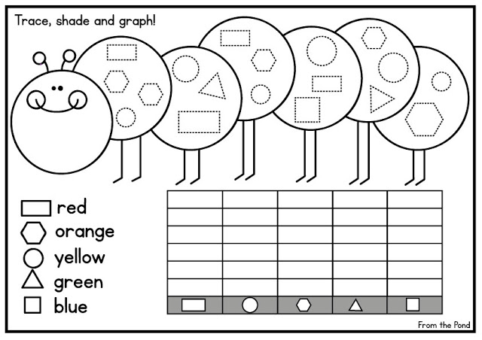

сино

зелено

жолто

портокалово

црвено

Обој ме според барањата !

Опишувањето на 2д формите со нивните страни и темиња можеме да ги научиме и од учебникот бр.3 од стр.17 и 18